ЦЕНТР РАЗВИТИЯ НАУЧНОГО СОТРУДНИЧЕСТВА

ХVIII Международная
научно-практическая конференция

Государственное
и муниципальное
управление:
теория, методология, практика

(ГУ-18)
30 июня 2015 г.

с изданием сборника материалов



НОВОСИБИРСК 2015
Уважаемые коллеги!

В настоящее время все научные направления развиваются достаточно динамично. Публикация результатов исследований является чрезвычайно ответственным и важным шагом для ученого. Появляется множество новых оригинальных идей, теорий, заслуживающих самого пристального внимания научной общественности. Кроме того, наличие определенного количества публикаций является обязательным условием при защите диссертационных работ.
Приглашаем Вас принять участие в международной научно-практической конференции ученых, аспирантов и студентов:

Государственное и муниципальное
управление: теория,
методология, практика

Основные направления конференции:

Секция 1. Концепции и проблемы государственной политики и управления
Секция 2. Современные концепции бюрократии и теория организационного развития
Секция 3. Приоритетные направления государственной политики
Секция 4. Государственное и муниципальное управление земельными ресурсами
Секция 5. Государственное предпринимательство: проблемы и перспективы
Секция 6. Государственное управление в условиях рынка
Секция 7. Государственное управление и глобальный кризис
Секция 8. Гражданское общество в России и за рубежом
Секция 9. Взаимодействие органов власти и СМИ
Секция 10. Связи с общественностью в государственном управлении
Секция 11. Информационные технологии в государственном и муниципальном управлении
Секция 12. Права человека как фундаментальная цель политики и управления
Секция 13. Институт уполномоченного по правам человека
Секция 14. Муниципальное управление в условиях проведения административной реформы
Секция 15. Местное самоуправление как механизм демократизации политического управления
Секция 16. Трансформация института местного самоуправления в условиях построения вертикали власти
Секция 17. Антикризисные стратегии в государственном, региональном управлении и местном самоуправлении
Секция 18. Система органов власти в государственном и муниципальном управлении
Секция 19. Коррупция и борьба с ней
Секция 20. Проблема подготовки кадров для сферы государственного и муниципального управления
Секция 21. Роль партий в политической системе общества
Секция 22. Парламентаризм: исторический опыт и современность
Секция 23. Управление в глобальном информационном обществе
Секция 24. Информационные технологии в государственном и муниципальном управлении

ТРЕБОВАНИЯ К ОФОРМЛЕНИЮ МАТЕРИАЛОВ

Формат текста: Word for Windows. Формат страницы: А4 (210×297 мм). Поля: 2,5 см – со всех сторон. Шрифт: размер (кегль) – 14; тип – Times New Roman. Название прописными буквами, шрифт – жирный, выравнивание по центру. Ниже через двойной интервал строчными буквами – инициалы и фамилия автора(ов). На следующей строке – полное название организации, город. После отступа в 2 интервала аннотация, ключевые слова, за которыми через 2 интервала – текст, печатаемый через одинарный интервал, абзацный отступ – 1,25 см, выравнивание по ширине. Название и номера рисунков указываются под рисунками, названия и номера таблиц – над таблицами. Таблицы, схемы, рисунки, формулы, графики не должны выходить за пределы указанных полей (шрифт в таблицах и на рисунках – не менее 11 пт). Ссылки на литературу в квадратных скобках. Наличие списка литературы обязательно. Переносы не ставить.
В электронном варианте каждая статья должна быть в отдельном файле. В имени файла укажите шифр (ГУ-18), номер секции и фамилию первого автора (например, ГУ-18 Секция 17 Петров).
Общий объем одной публикации, включенный в орг. взнос, 5 страницы.
Сведения об авторах требуется оформить в табличной форме. В имени файла со сведениями об авторе укажите шифр конференции и фамилию первого автора (например, ГУ-18 Петров).
Материалы, сведения об авторах и отсканированные квитанции об оплате (в разных файлах) необходимо отправить в одном письме по адресам

СВЕДЕНИЯ ОБ АВТОРЕ

Ф.И.О. автора
Место работы (ВУЗ или др.)
Должность, кафедра без сокращений, ученая степень, ученое звание (при наличии)
Адрес рабочий
Адрес домашний
E-mail
Телефон рабочий, домашний, мобильный
Название статьи
Шифр конференции | ГУ-18
Номер секции
Количество страниц в докладе автора
Требуемое количество экземпляров сборника
Сумма и дата оплаты
Источник, из которого Вы узнали о ЦРНС
Требуется ли печатная версия сборника (450 руб.)? | да/нет
Адрес, на который высылать сборник (обязательно с указанием индекса и ФИО получателя)
Требуется ли предоставить справку о принятии материалов к публикации (100 руб.)? | да/нет
Требуется ли предоставить сертификат участника конференции (250 руб.)? | да/нет

При получении материалов, оргкомитет в течение двух дней подтверждает получение и принятие материалов к публикации. Авторам, отправившим материалы по электронной почте и не получившим подтверждения их получения оргкомитетом, просьба продублировать заявку.
Сборник зарегистрирован в наукометрической базе РИНЦ (Российский индекс научного цитирования) и публикуется на сайте электронной библиотеки Elibrary.ru с постатейной разметкой.
Сборнику материалов конференции присваивается международный индекс ISBN. Материалы конференции рассылаются по основным библиотекам России и зарубежья.

ОКОНЧАНИЕ СРОКА ПРИЕМА МАТЕРИАЛОВ ДЛЯ УЧАСТИЯ В КОНФЕРЕНЦИИ – 30 ИЮНЯ 2015 г.

Сроки выхода материалов конференции –
2 МЕСЯЦА с даты окончания приема заявок.

ВНИМАНИЕ!

С целью возмещения организационных, издательских, полиграфических расходов, необходимо оплатить организационный взнос в размере 950 рублей за одну публикацию (до 5 страниц, доплата за печатную версию сборника 450 руб.). В случае превышения объема публикации, стоимость каждой последующей страницы 150 руб. Количество публикаций от одного автора не ограничивается.
Если материал для участия в конференции написан в соавторстве, то за каждого соавтора необходимо доплатить сумму в размере 450 рублей. Электронная версия сборника предоставляется авторам бесплатно. За каждый печатный экземпляр сборника доплата 450 рублей (исключение - соавторы).
За пересылку сборника за пределы РФ – 450 рублей.
При оплате из зарубежных стран, в назначении платежа обязательно указать код VO 20100. Предпочтительна оплата по системам Western Union, Золотая корона.

ОРГКОМИТЕТ КОНФЕРЕНЦИИ

1. Арутюнян О.К., профессор кафедры «Публичное управление» Академии государственного управления Республики Армения (Республика Армения, г. Ереван), д.экон.н., профессор – председатель
2. Чернов С.С., заведующий кафедрой Производственного менеджмента и экономики энергетики Новосибирского государственного технического университета (г. Новосибирск), руководитель ЦРНС, к.экон.н., доцент – зам. председателя
3. Медяник Н.В., член Общественного Совета при Департаменте Росприроднадзора по Северо-Кавказскому федеральному округу, к.экон.н., доцент – зам. председателя
4. Глухов В.В., заместитель директора, заведующий кафедрой «Государственного муниципального управления и права» Института менеджмента и бизнеса Дальневосточного государственного университета (г. Владивосток), к.экон.н., доцент
5. Белоусова С.В., заведующий лабораторией Экономических методов управления хозяйством Отдела региональных экономических и социальных проблем ИНЦ СО РАН (г. Иркутск), к.экон.н., доцент
6. Турищева Н.Ю., доцент кафедры Конституционного и муниципального права Кубанского государственного университета (г. Краснодар), к.юрид.н., начальник Организационно-правового отдела, руководитель аппарата избирательной комиссии Краснодарского края
7. Кирьянов А.Ю., исполнительный директор Автономной некоммерческой организации (АНО) «Центр развития местного самоуправления» (г. Великий Новгород), к.юрид.н., член-корреспондент РАЕН
8. Султанов И.Р., доцент кафедры Теории и истории государства и права Башкирская академии государственной службы и управления при Президенте Республики Башкортостан (г. Уфа), к.полит.н., доцент

В соответствии с постановлением Правительства РФ № 227 от 20 апреля 2006 г. работы, опубликованные в материалах международных и общероссийских конференций, засчитываются ВАК РФ при защите диссертаций (п. 11 постановления).

РЕКВИЗИТЫ ДЛЯ ОПЛАТЫ
ОРГАНИЗАЦИОННОГО ВЗНОСА
Получатель: | ИП Чернов Сергей Сергеевич  (указывать полностью)  ИНН получателя: 540325795599  ОКТМО 50701000001  Р/счет получателя 40802810044070005013
Банк  получателя: | БИК банка 045004641  Сибирский банк Сбербанка России ОАО К-счет: 30101810500000000641
Назначение платежа: | указать шифр конференции и фамилию автора. Без НДС

Образец оформления квитанции
для оплаты оргвзноса
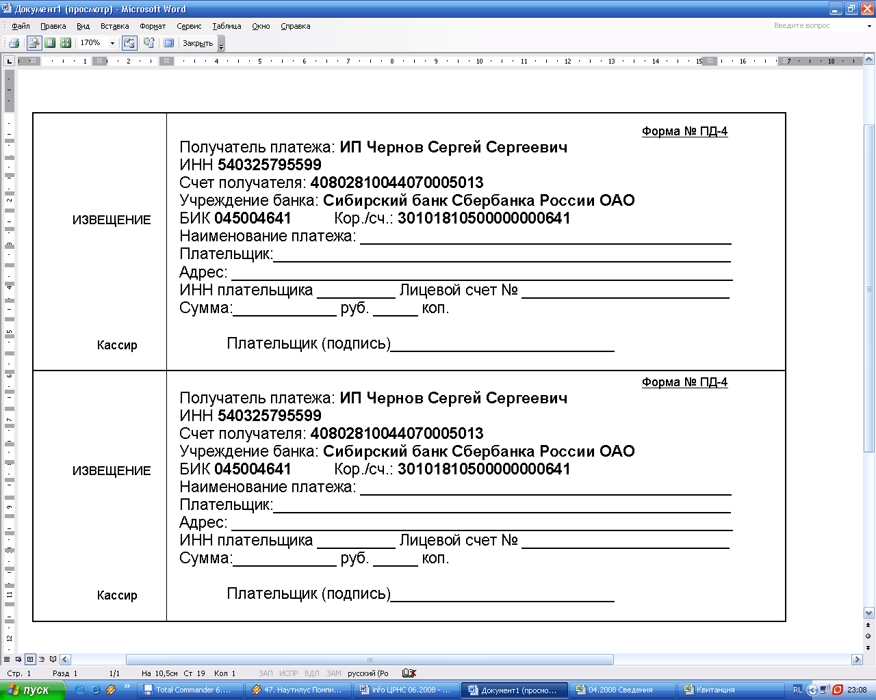

Информацию об условиях публикации результатов научных исследований и требования к оформлению материалов можно получить на сайте , по телефонам Центра Развития Научного Сотрудничества в г. Новосибирске:

8-383-291-79-01 Чернов Сергей Сергеевич,
руководитель ЦРНС
8-913-749-05-30 Хвостенко Павел Викторович, ведущий специалист ЦРНС

или по электронной почте:


С информационными сообщениями по другим конференциям, организованным ЦРНС, можно ознакомиться на нашем сайте.

НАДЕЕМСЯ НА ПЛОДОТВОРНОЕ
СОТРУДНИЧЕСТВО!

